Diskrete Strukturen

Aufgabe1:

Eine Zahl d∈heißt Teiler von a∈, wenn es eine Zahl c∈gibt mit a=d·c(=c·d).
Eine natürliche Zahl n heißt gerade, wenn 2∣n, andernfalls heißt n ungerade. Es darf außerdem nicht durch 0 geteilt werden (Da hier die 0 beinhaltet muss sie explizit ausgeschlossen werden). Daraus ergibt sich:

T_{(n)} :={k ∈\{0} : n|k }

Die Eigenschaft von T() lässt sich als eine Division ohne Rest vereinfachen:
def T(n):
menge=()
for i in range(1, n + 1):
if n % i == 0:
menge += (i,)
print("Die teilbare Menge von [{0}] = {1}".format(n,menge))

T(24)

Ergebnis:

T₍₂₄₎ := {1, 2, 3, 4, 6, 8, 12, 24}
T₍₃₆₎ := {1, 2, 3, 4, 6, 9, 12, 18, 36}
T₍₁₂₎ := {1, 2, 3, 4, 6, 12}
T₍₁₀₀₎ := {1, 2, 4, 5, 10, 20, 25, 50, 100}

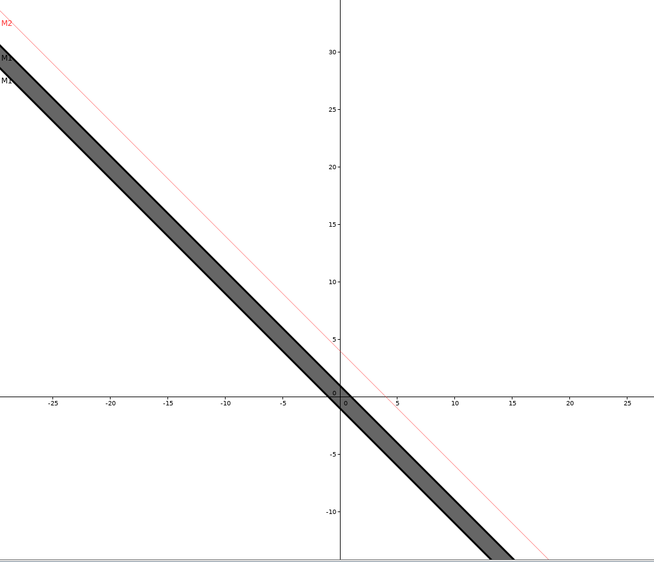
Ich habe versucht M3 umzuformen, dass GeoGebra es visualisieren kann, leider ohne Erfolg! Ist M3 eine leere Menge, da y >= sqrt(x*y) immer falsch ist?

